מדריך הרשמה לתיבת הצעות
קול קורא מס' 2022/83 הבאת מומחים מחו"ל להשתלמות מקצועית בישראל

תיבת ההצעות הינה תיבת הצעות מקוונת במערכת VISION SOURCING.
המציעים מתבקשים ללחוץ על הקישור הבא ולבצע רישום לתיבה:
https://account.sourcingvision.com//Site/SelfSignIn/SelfSignInGetStarted.aspx?IsNoSummonProject=1&IsSealed=1&IsArchived=0&dup&x=gaDHueVxHqveY8CNIj1vww%3d%3d

או בלחיצה על הקישור

(מומלץ להתחברות באמצעות דפדפן כרום (Google Chrome).
- לאחר לחיצה על הקישור הנ"ל תופנו למסך התחברות למערכת. באם נרשמת בעבר למערכת הזן שם משתמש וסיסמא.
- באם שכחת סיסמה, הקש על "שכחת סיסמא?, יש להקליד הפרטים הנדרשים לעדכון הסיסמה.

- במקרה של משתמש חדש יופיע המסך הבא בו הנך מתבקש להשלים פרטי הספק:
- מצד ימין יש להשלים פרטי איש הקשר ומצד שמאל פרטי החברה.
- השדות המסומנים באדום הינם שדות חובה.
- בשדה "מספר חברה" יש להזין מספר עוסק מורשה/ ח.פ.
- יש להקפיד לבחור סיווג קטגורי תחת הכותרת "קטגוריות".
- בסיום יש להקיש על "יצירת ספק חדש".
- לאחר מכן ישלח למייל שהזנתם בפרטי איש הקשר פרטי התחברות (שם משתמש וסיסמא), יש לפעול על פי ההנחיות שיתקבלו במייל.
- אדם פרטי ירשום במספר החברה את הת.ז שלו.
- יש להירשם בקטגוריות - כללי.

יצירת סיסמה חדשה- יש להקליד סיסמה בעלת 4 אותיות באנגלית ו 4 ספרות.
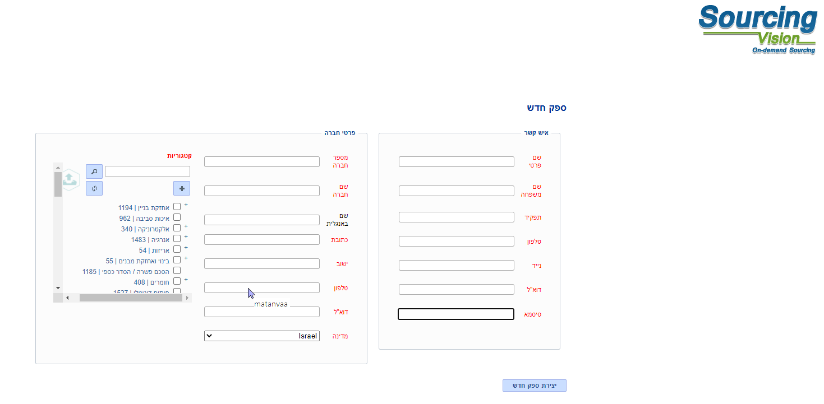
- לתמיכה טכנית, ניתן לפנות בימים א'-ה' בין השעות 8:00-17:00
בטלפון 050-9029376 או לדוא"ל: service@mashiktech.com .

לאחר הרשמה תקבלו מייל אישור המכיל את פרטי המשתמש.

מדריך לשימוש בתיבת ההצעות

לאחר התחברות המשתמש למערכת, יופנה לאישור תקנון השתתפות:
בשלב זה, יפתח אוטומטית חלון "תקנון השתתפות".
על הספק לחתום על תקנון זה בכדי שיוכל להגיש הצעה.
- יש לקרוא את התקנון בקפידה, ולאחר מכן להזין את הסיסמא (הסיסמא מופיעה במייל שהתקבל בהרשמה).
- לאחר הזנת הסיסמא, יש ללחוץ על כפתור "אני מסכים לתנאי התקנון".
עצם הזנת הסיסמא ולחיצה על הכפתור מהווה חתימה על תקנון ההשתתפות.
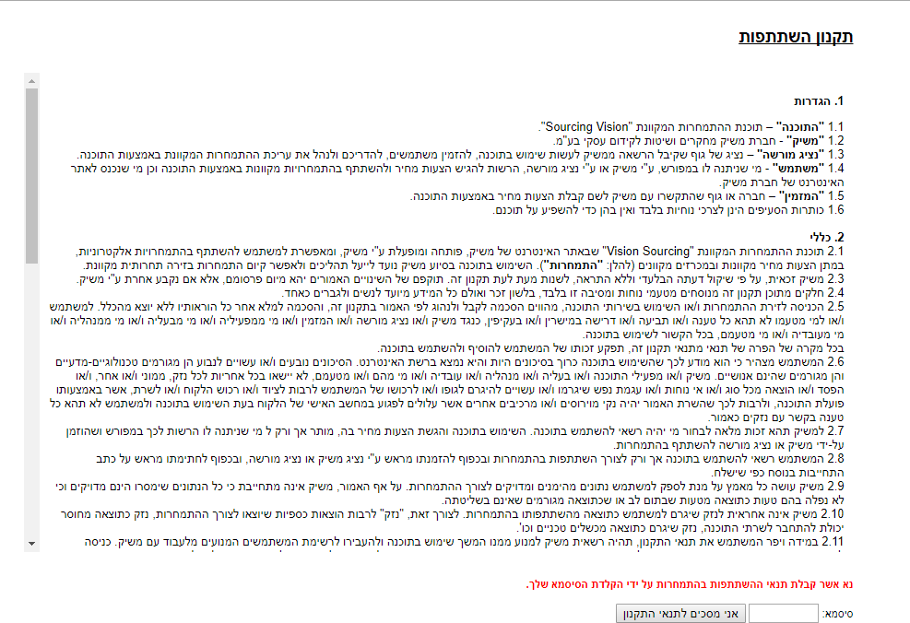

טעינת קבצים לתיבת ההצעות:
- במסך התיבה הראשי לחץ על "טען קובץ".
- שם הסל: אין צורך לבחור סל, המשך לסעיף הבא.
- שם הקובץ: הקובץ יטען במערכת ע"פ הטקסט שיוקלד בשדה זה, ניתן להשאיר ריק ויישמר בהתאם לשמו המקורי.
- סעיפי הגשה: יש לבחור את סיווג הקובץ:

ההצעה תוגש בשפה העברית במעטפה אחת/קובץ אחד אשר יוגש לתיבת המכרזים או יצורף לתיבת ההצעות המקוונת בפורמטPDF כמפורט להלן – "קול קורא מס' 2022/83 הבאת מומחים מחו"ל להשתלמות מקצועית בישראל". במעטפה/קובץ זה יכלול המציע את כל המסמכים הנדרשים לצורך הוכחת עמידתו בתנאי הסף והאיכות; כשהם מלאים וחתומים על ידו במקומות המיועדים לך; וכל יתר המסמכים הרלוונטיים המפורטים בהזמנה זו.
שאלה\הבהרה.

עותק מושחר -לא חובה

- נתיב הקובץ: לחץ על "בחר קובץ" על מנת לבחור קובץ להעלאה מהמחשב.
- לסיום וטעינת הקובץ לחץ על "שלח קובץ".
- האסמכתא לכך שהקובץ נטען לתיבה הינה הופעת הקובץ בשורה העליונה במסך.
- במידה ועלייך לטעון קובץ נוסף יש לחזור על סעיפים 2-6, במידה ולא לחץ על "סגור חלון" בתחתית המסך.

לאחר הגשת הקבצים יתרענן המסך ויופיעו הקבצים אשר צורפו.
בנוסף למען נחיותיכם ישלח לכם אימייל אישור על כך שהועלו הקבצים למערכת.

בהצלחה!

